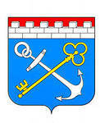

ДОКЛАД

О НАРКОСИТУАЦИИ В ЛЕНИНГРАДСКОЙ ОБЛАСТИ

ПО ИТОГАМ 2019 ГОДА

утвержден протоколом заседания антинаркотической комиссии

Ленинградской области от «20» марта 2020 года №1

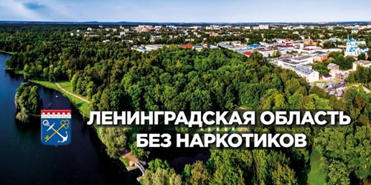
подготовлен в соответствии с методикой и порядком осуществления мониторинга, а также критериями оценки наркоситуации в Российской Федерации и ее субъектах (третий пересмотр), во исполнение подпункта «г» пункта 6 Указа Президента РФ от 18.10.2007 №1374 «О дополнительных мерах по противодействию незаконному обороту наркотических средств, психотропных веществ и их прекурсоров»

2020

Мониторинг наркоситуации в Ленинградской области проведен во исполнение постановления Правительства Российской Федерации от 20.06.2011 №485 в соответствии с утвержденной методикой.
В проведении мониторинга приняли участие 10 органов исполнительной власти Ленинградской области и 11 различных федеральных ведомств.
Результаты мониторинга показали, что наркоситуация на территории Ленинградской области остается достаточно сложной.

По данным учреждений здравоохранения, по состоянию на 01.01.2020 года распространенность наркомании в Ленинградской области составила 143 больных с диагнозом «наркомания», зарегистрированных в наркологических учреждениях, в расчёте на 100 тыс. населения, что меньше на 7,6 % к аналогичному периоду прошлого года.
В наркологических и психиатрических стационарах пролечено 1341 больной наркоманией. На реабилитации находились 414 больных наркоманией.
В 2019 году, в рамках осуществления контроля (надзора) за соблюдением лицензионных требований при осуществлении деятельности по обороту наркотических средств, психотропных веществ и их прекурсоров, культивированию наркосодержащих растений в Ленинградской области территориальным органом Росздравнадзора по г. Санкт-Петербургу и Ленинградской области, в соответствии с полномочиями проводились плановые и внеплановые проверки медицинских учреждений.
По результатам проверок руководителям проверенных юридических лиц выданы предписания об устранении выявленных нарушений. Приняты меры по привлечению юридических лиц к административной ответственности.
В результате рассмотрения дел, судебными органами принято 6 решений о наложении на юридические лица административных штрафов на общую сумму 290 тыс. рублей.
Санкт-Петербургским государственным университетом, в рамках государственного контракта, на оказание услуг по проведению социологических исследований различных аспектов оценки жителями Ленинградской области социально-экономических, политических, социально-психологических процессов в Ленинградской области, заключенного с комитетом по печати Ленинградской области, проведено социологическое исследование.
Объект социологического исследования – общественное мнение населения Ленинградской области.
Предмет исследования – отношение населения Ленинградской области к проблемам наркотизации общества.
Основная цель исследования - оценка масштабов и основных характеристик проблемы наркомании в Ленинградской области.
Исследование носило прикладной характер и было направлено на получение значимой, для управления регионом, информации об отдельных социально-экономических проблемах поселений Ленинградской области, влияющих на здоровье и качество жизни жителей региона.
Объектом исследования были граждане Российской Федерации от 14 до 60 лет, постоянно проживающие на территории Ленинградской области.
Метод опроса – личное стандартизированное интервью. Объем выборочной совокупности — 1 526 человек.
Среди опрошенных доля респондентов в возрасте: 14-17 лет – 4,8%; 18-29 лет - 26,6%; 30-39 лет — 21,7%; 40-49 лет — 20,5%; 50-60 лет — 26,4%.
По результатам опроса, для жителей Ленинградской области в возрасте от 14 до 60 лет проблема распространения наркомании, имеет значение, однако не входит в пятерку наиболее острых проблем. Людей в большей степени волнуют такие проблемы как «плохие дороги, пробки на дорогах», «недоступность качественного медицинского обслуживания», «плохое состояние жилищно-коммунальной сферы», «безработица» и «алкоголизм населения». Безусловными лидерами проблем с рейтингом, превышающим половину опрошенных, выступают «плохие дороги, пробки на дорогах» и «недоступность качественного медицинского обслуживания».
Как показали результаты опроса, в массовом сознании населения области сложилось представление о сравнительно легкой доступности наркотических средств. Об этом говорит тот факт, что в ходе опроса половина респондентов в возрасте от 14 до 60 лет заявила, что достать сегодня наркотики на месте их проживания, либо «сравнительно легко», либо даже «очень легко».
Что касается мест приобретения наркотиков, то, как показали результаты опроса, спектр их достаточно широк: от различных досуговых учреждений до учебных заведений и рынков. Традиционные места сбыта наркотиков, судя по результатам опроса, активно дополняются сбытом через Интернет.
Несмотря на отмеченную значительным числом участников опроса относительную доступность наркотических средств, подавляющее большинство населения, судя по результатам опроса, наркотики никогда не употребляли. Об этом заявили восемь из десяти респондентов.
Основной причиной распространения наркомании жители Ленинградской области считают ухудшение общего морально-нравственного состояния современного российского общества. О том, что именно «моральная деградация общества, вседозволенность» стали первопричиной распространения наркомании.
Причины, которые привели человека к тому, что он стал употреблять наркотики, свелись к следующим показателям: «любопытство, интерес, молодость, мода», «за компанию с друзьями», «безделье, скука».
Несмотря на наличие положительных тенденций в увеличении доли отрицательного отношения к проблеме наркопотребления и распространения его в молодежной среде, сохраняется высокая актуальность в проведении различных профилактических мероприятий и антинаркотической пропаганды.
В целях организации лечения и реабилитации лиц, страдающих наркоманией, в том числе несовершеннолетних, наркологическая служба Ленинградской области располагает необходимыми подразделениями и кадровыми ресурсами. Специализированная наркологическая помощь оказывается в подразделениях амбулаторного, стационарного, и реабилитационного звена.
В структуру наркологической службы Ленинградской области входят два наркологических диспансера: ГБУЗ «Ленинградский областной наркологический диспансер им. А.Я. Гриненко» на 210 коек; ЛОГБУЗ «Выборгский межрайонный наркологический диспансер» на 103 койки, а также наркологическое отделение в Тихвинской психиатрической больнице.
В муниципальных районах Ленинградской области наркологическая служба представлена 21 амбулаторным кабинетом.
Медицинские учреждения имеют организационно-штатную структуру и осуществляют свою профильную деятельность в соответствии с приказом Минздрава России от 30.12.2015 №1034н «Об утверждении порядка оказания медицинской помощи по профилю «психиатрия-наркология» и порядка диспансерного наблюдения за лицами с психическими расстройствами и (или) расстройствами поведения, связанными с употреблением психоактивных веществ».
Для лечения и реабилитации пациентов наркологического профиля, в структуре ВМНД имеются: «Диспансерно-поликлиническое отделение», куда входя 2 кабинета для приема взрослого населения и один подростковый кабинет, и «Стационар» с наркологическим отделением, отделением неотложной помощи и отделением медико-социальной реабилитации.
В основные подразделения ЛОНД входят:
1. Наркологическая служба (стационар):
- отделение неотложных состояний с палатой интенсивной терапии, где оказывается специализированная медицинская помощь «тяжелым» больным с различными видами химических зависимостей (алкоголизм, наркомания, токсикомании). Врачи реаниматологи, используя современное медицинское оборудование палаты интенсивной терапии, круглосуточно наблюдают за изменением состояния больных, проводят необходимые лабораторные обследования и мониторинг систем организма;
- в двух мужских наркологических отделениях и одном женском, оказывают специализированную медицинскую помощь больным с различными видами химических зависимостей (алкоголизм, наркомания, токсикомании). Проводится консультирование, диагностическое обследование, лечение синдрома отмены (детоксикация), лечение синдрома зависимости, вызванного употреблением психоактивных веществ (ПАВ). Используются современные фармакологические, немедикаментозные, психотерапевтические и психологические методики терапии. В процессе лечения разрабатываются индивидуальные психотерапевтические и фармакологические программы, направленные на поддержание длительных и устойчивых ремиссий.
2. Психотерапевтическая служба представлена психотерапевтическим отделением, которое осуществляет специализированное лечение пациентов с невротическими, психосоматическими расстройствами, реакциями на психотравмирующие ситуации, психическими нарушениями при органических заболеваниях головного мозга, а также лицам с психологическими проблемами.
3. Реабилитационная служба представлена реабилитационным наркологическим отделением, которое оказывает специализированную помощь пациентам с алкогольной и наркотической зависимостями в рамках реабилитационной программы, направленной на восстановление физического и психического состояния больного, коррекцию, восстановление или формирование его социально приемлемых поведенческих, личностных качеств, способности приспособления к окружающей среде, полноценного функционирования в обществе без употребления психоактивных веществ, вызывающих наркологическое заболевание.
4. Отдел медицинского наркологического освидетельствования имеет в своем распоряжении специальный автомобиль - передвижной пункт медицинского освидетельствования для проведения освидетельствования лиц в целях диагностики состояния наркотического опьянения. ППМО используется Управлением по контролю за оборотом наркотиков Главного управления МВД России по г. Санкт-Петербургу и Ленинградской области в ходе рейдов в местах массового досуга молодежи.
5. Кабинет профилактики осуществляет функции по организации: массовых профилактических и оздоровительных мероприятий совместно с лечебно-профилактическими учреждениями; раннего выявления расстройств адаптации, связанных с повышенной нагрузкой, стрессовыми ситуациями на работе, в семье; проведения медицинского обследования организованных коллективов, и выборочно, членов семей на предмет выявления группы риска; мотивирования пациентов из группы риска на обращение за медицинской помощью; формирования навыков здорового образа жизни с установкой на отказ от употребления психоактивных веществ; оказания психологической помощи членам семьи наркологических больных; профилактической работы в муниципальных образованиях Ленинградской области; межведомственного взаимодействия по вопросам первичной профилактики.
Районные наркологические кабинеты оказывают специализированную медицинскую помощь по следующим направлениям:
- консультативная помощь лицам, страдающим алкогольной и наркотической зависимостью, при необходимости, направление в стационар ЛОНД (для жителей Ленинградской области);
- консультативная помощь родственникам пациентов, страдающих алкогольной и наркотической зависимостью;
- профилактическая помощь и лечение потребителям и страдающим зависимостью от табака;
- врачебный осмотр для заключения о годности при трудоустройстве, получении лицензии на оружие и получении водительских прав.
В регионе развита система комплексной реабилитации и ресоциализации потребителей наркотических средств, разработан алгоритм предоставления гражданам, страдающим наркологическими расстройствами, услуг по социальной реабилитации и ресоциализации наркозависимых на территории региона. В ЛОНД создано и функционирует реабилитационное отделение на 41 койку, в ВМНД - на 20 коек, где обеспечивается в полном объеме проведение медицинских реабилитационных мероприятий в отношении больных наркоманией, с учетом существующей потребности.
Показатель обеспеченности населения наркологическими койками составил 1,7 на 10 тыс. населения. Средняя заполняемость коек в государственных организациях осуществляющих деятельность в сфере реабилитации и ресоциализации лиц, потребляющих наркотические средства и психотропные вещества в немедицинских целях 81,5%. Имеющаяся коечная мощность в полном объеме удовлетворяет потребность населения региона в стационарной наркологической помощи.
В Ленинградской области отработан механизм межведомственного взаимодействия органов исполнительной власти и социально ориентированных некоммерческих организаций в сфере реабилитации наркозависимых. Комитет по здравоохранению обеспечивает медицинскую реабилитацию наркозависимых, проводит отбор, мотивацию и выдачу направлений на прохождение социальной реабилитации. Комитетом по социальной защите населения Ленинградской области проводится конкурсный отбор организаций, предоставляющих услуги социальной реабилитации, и обеспечивается возмещение затрат на эти цели из средств областного бюджета.
В 2019 году прошли конкурсный отбор 4 социально ориентированные некоммерческие организации:
1. Автономная некоммерческая организация «Реабилитационный центр «Ручей» (д. Родовое, Псковской области);
2. Благотворительный фонд «Православной реабилитации», осуществляющий свою деятельность совместно с Центром реабилитации наркозависимых в пос. Саперное (Приозерский район Ленинградской области);
3. Благотворительный фонд содействия межцерковной христианской диаконии (Ленинградская область, Кировский район, ст. Сологубовка).
4. Ленинградское областное региональное отделение общероссийского благотворительного фонда «Нет алкоголизму и наркомании», отделение фонда центр социально-психологической реабилитации и ресоциализации «Выбор» (Ленинградская область, г. Сосновый Бор).
147 человек завершили реабилитационные программы и находятся в ремиссии более одного года, из них 114 человек проходили реабилитационные программы в государственных организациях.
В Управлении федеральной службы исполнения наказаний по г. Санкт-Петербургу и Ленинградской области обеспечено выполнение плана мероприятий по созданию государственной системы профилактики немедицинского потребления наркотиков и совершенствование системы наркологической медицинской помощи и реабилитации больных наркоманией (на 2012-2020 годы), утвержденного распоряжением Правительства РФ от 14.02.2012 №202-р.
По учетам филиалов Федерального казенного учреждения уголовно-исполнительной инспекции УФСИН России, расположенных на территории Ленинградской области прошло 9 908 осужденных без лишения свободы, и лиц, в отношении которых исполнялись меры пресечения в виде домашнего ареста, залога или запрета определенных действий.
За преступления, связанные с незаконным оборотом наркотических средств и психотропных веществ осуждены 2 032 человека. На 5,8% увеличилось количество лиц, к которым применено условное осуждение.
На территории Ленинградской области осужденные проходили лечение и медицинскую реабилитацию в ЛОНД, ВМНД, наркологическом отделении Тихвинской психиатрической больницы и в амбулаторных наркологических кабинетах муниципальных районов.
Сотрудники ФКУ УИИ УФСИН России приняли участие в совместных профилактических операциях, в рамках которых осуществлены проверки лиц с наркотической зависимостью по месту жительства, по результатам приняты меры профилактического воздействия.
В 2019 году прошли специализированные ярмарки вакансий для осужденных. В каждом районе Ленинградской области на базе филиалов ФКУ УИИ УФСИН России по согласованному графику ведут прием граждан сотрудники районных агентств занятости населения. Оказана помощь в трудоустройстве 474 осужденным. Наиболее эффективно работа ведется в Кировском, Кингисеппском, Лужском, Гатчинском районах и в г. Сосновый Бор.
Профилактическая работа антинаркотической направленности организована во взаимодействии субъектов системы профилактики Ленинградской области, с учётом развития наркоситуации и потребностей различных целевых групп, при координирующей роли антинаркотической комиссии Ленинградской области.
С целью формирования и укрепления в обществе нетерпимого отношения к потреблению наркотиков, мотивированию к ведению здорового образа жизни организованы и проведены профилактические мероприятия в рамках: оперативно-профилактической операции «Дети России», Всероссийской акций «Сообщи, где торгуют смертью!», комплекса мероприятий приуроченных к Международному дню борьбы с наркоманией - акция «Область без наркотиков».
Мероприятия, направленные на профилактику наркомании проводились правоохранительными органами в форме выявления административных правонарушений, связанных с незаконным оборотом, немедицинским потреблением наркотиков и психотропных веществ, в том числе совершенных несовершеннолетними.
За 2019 год правоохранительными органами, на территории региона было зарегистрировано 1 072 административных правонарушения, связанных с незаконным оборотом, немедицинским потреблением наркотиков и психотропных веществ.
Формирование здорового образа жизни, профилактика заболеваний являются важнейшими задачами здравоохранения Ленинградской области, основой сохранения и укрепления здоровья населения.
В целях предупреждения распространения наркомании среди населения специалистами наркологической службы Ленинградской области реализована следующая профилактическая (санитарно-просветительная) работа:
- проведено 13 392 беседы и 275 лекций (в учебных заведениях, комиссиях по делам несовершеннолетних и защите их прав, наркологических кабинетах, детских домах, районных военкоматах, летних оздоровительных лагерях, подростковых клубах);
- проведено 39 семинаров; 3 телевыступления; 22 выступления в печати по профилактике химических зависимостей, пропаганде здорового образа жизни, отказе от курения;
- осуществлено 35 выездов в муниципальные районы;
- проведено, на добровольной основе, медицинское тестирование (освидетельствование): 3397 учащихся учебных заведений; 31 человека призывного возраста; 12 водителей автотранспортных средств; 39 военнослужащих воинских частей.
С использованием 3 ППМО осуществлены рейды в муниципальные районы по заявкам сотрудников УМВД России на районном уровне. В ходе 206 выездов освидетельствовано на состояние опьянения 4 644 человека.
Важным аспектом профилактической работы является создание условий для организации досуговой деятельности, устойчивого развития сферы дополнительного образования детей.
В системе образования Ленинградской области 96 образовательных организаций дополнительного образования. В их перечень включены: 42 центра детского творчества (в том числе 10 центров информационных технологий), 4 дворца, 7 домов творчества, 2 станции, 18 школ искусств, 23 спортивные школы.
В регионе работают два государственных учреждения дополнительного образования - ГБОУ ДО «Ленинградский областной центр развития творчества одаренных детей и юношества «Интеллект» и ГБОУ ДО «Центр «Ладога».
Доля детей, осваивающих дополнительные общеобразовательные программы, составила - 77%. Общее количество обучающихся, охваченных дополнительным образованием – 237 972 человека.
Комитетом общего и профессионального образования ежегодно организуется работа по проведению социально-психологического тестирования, направленного на раннее выявление потребления наркотических средств и психотропных веществ.
СПТ проводилось в 386 образовательных организациях. Всего в исследовании приняли участие 70 294 человека (95,9%).
Комитетом по молодежной политике Ленинградской области в соответствии с планом реализации мероприятий подпрограмм: «Профилактика асоциального поведения в молодежной среде» и «Молодежь Ленинградской области» Государственной программы «Устойчивое общественное развитие в Ленинградской области», утвержденной постановлением Правительства Ленинградской области от 14.11.2013 №399 проведено 31 мероприятие антинаркотической направленности с участием 3550 человек.
В рамках предоставления субсидий из областного бюджета некоммерческим социально-ориентированным организациям, осуществляющим свою деятельность в сфере молодежной политики по реализации профилактических проектов, в период летней оздоровительной кампании был организован показ антинаркотического спектакля «228.1», подготовленный СО НКО «Открытый мир». Спектакль направлен на первичную профилактику незаконного употребления наркотических средств и профилактику вовлечения подростков и молодежи в качестве распространителей наркотических и психоактивных веществ, в форме театральной постановки. Показы состоялись: в муниципальном автономном учреждении «Детско-юношеская база отдыха "Орлёнок" п. Будогощь Киришского района и на базе государственного бюджетного учреждения Ленинградской области «Центр досуговых, оздоровительных и учебных программ «Молодежный», для 200 несовершеннолетних.
Комитетом по печати Ленинградской области в целях противодействия наркомании и популяризации здорового образа жизни средствами массовой информации – получателями субсидий из бюджета Ленинградской области в рамках дорожной карты по теме «Популяризация в Ленинградской области здорового образа жизни» было подготовлено 3654 информационных материала.
Комитетом по печати осуществляется наполнение и ведение Государственного реестра социально-ориентированных некоммерческих организаций - получателей государственной поддержки в Ленинградской области, осуществляющих деятельность в сфере профилактики наркомании и реабилитации наркозависимых, получивших государственную поддержку в 2019 году.
По результатам конкурсных отборов по предоставлению субсидий социально ориентированным некоммерческим организациям оказана финансовая поддержка (в форме региональных субсидий) двум социально ориентированным некоммерческим организациям на реализацию антинаркотических проектов:
– Ленинградское областное региональное отделение общероссийского общественного благотворительного фонда «Российский благотворительный фонд «Нет алкоголизму и наркомании».
– Автономная некоммерческая организация социально-культурных программ и проектов «Открытый Мир».
В целях формирования позитивных моделей поведения жителей Ленинградской области, направленных на формирование отрицательного отношения к наркотикам и пропаганду здорового образа организовано создание и распространение наружной социальной рекламы с размером рекламного поля 6х3 метра.

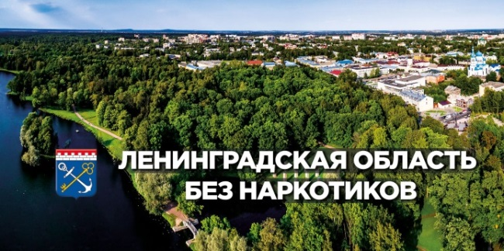
Наружная социальная реклама размещалась вдоль дорог и в населенных пунктах Ленинградской области на рекламных конструкциях (билбордах). Общее количество рекламных конструкций, задействованных для размещения социальной рекламы антинаркотической направленности – 110 штук.
Общим тиражом 7950 экземпляров организовано изготовление информационных плакатов по темам: «Антинаркотическая пропаганда» и «Ленинградская область – область без наркотиков».

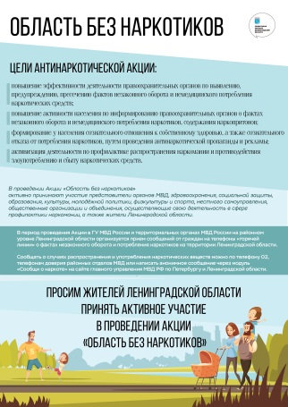
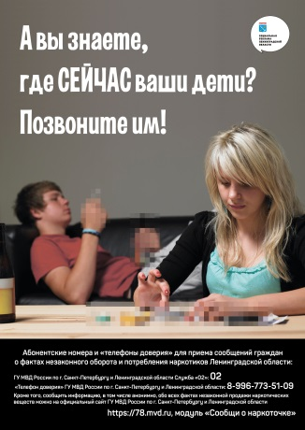

Плакаты распространялись через подведомственные учреждения и организации органов исполнительной власти, 7 200 экземпляров направлены в администрации муниципальных районов (городского округа).
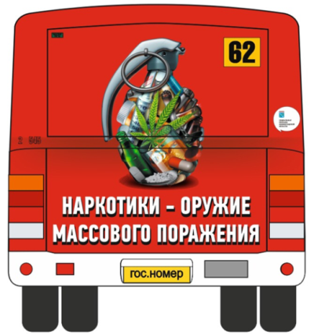
В период с августа по декабрь 2019 года организовано размещение социальной рекламы антинаркотической направленности на задних бортах общественного транспорта.
По заказу Комитета по печати организовано создание видеоролика антинаркотической направленности. Видеоролик с октября по декабрь размещался в социальных сетях «ВКонтакте», «Инстаграм», «Одноклассники». Целевая аудитория в социальных сетях сети Интернет - граждане, в возрасте от 16 лет. Охват: ВКонтакте» - 206950; «Одноклассники» - 141057; «Инстаграм» - 73423.
Комитетом по социальной защите населения Ленинградской области была продолжена работа по оказанию государственной поддержки социально ориентированным некоммерческим организациям, оказывающим услуги социальной реабилитации, больным наркоманией и имеющим сертификат соответствия на эту деятельность в рамках реализации Подпрограммы 2 «Развитие системы социального обслуживания» государственной программы Ленинградской области «Социальная поддержка отдельных категорий граждан в Ленинградской области», утвержденной постановлением Правительства Ленинградской области от 14.11.2013 №406.
В отчетном году в Ленинградской области функционировала 21 государственная организация социального обслуживания семьи и детей (в их числе: 4 социально-реабилитационных центра для несовершеннолетних).
Организациями оказывается комплекс социально-бытовых, социально-трудовых, социально-педагогических, социально-психологических, социально-медицинских и социально-правовых услуг.
В соответствии со Стратегией государственной антинаркотической политики комитетом по физической культуре и спорту Ленинградской области совместно с подведомственными государственными учреждениями: «Центр спортивной подготовки сборных команд Ленинградской области» «Ижора»»; «Центр олимпийской подготовки по волейболу»; «Центр олимпийской подготовки по водным видам спорта»; «Спортивная школа олимпийского резерва по горнолыжному спорту, фристайлу»; «Спортивная школа Ленинградец», продолжена работа по созданию условий для вовлечения населения, особенно детей и молодёжи, в систематические занятия физической культурой и спортом.
Реализация мероприятий осуществлялась в соответствии с государственной программой Ленинградской области «Развитие физической культуры и спорта в Ленинградской области», утвержденной Постановлением Правительства Ленинградской области от 14.11.2013 №401, в том числе в рамках подпрограммы «Развитие физической культуры и массового спорта в Ленинградской области».
В организациях, осуществляющих физкультурно-оздоровительную работу, обучается 401933 человека.
В регионе работают 45 учреждений дополнительного образования физкультурно-спортивной направленности, в которых занимаются 42084 человека.
В настоящее время физкультурно-оздоровительная работа осуществляется на 2452 спортивных сооружениях, из них:
плоскостных спортивных сооружений – 1615;
спортивных залов – 759;
плавательных бассейнов – 78;
Спортивные школы являются одним из основных видов учреждений, на которые возложены задачи не только по формированию здорового образа жизни занимающихся и развитию физической культуры и массового спорта, но и по включению их в активную спортивную деятельность. В 2019 году функционировала 31 детско-юношеская спортивная школа, в которых тренируются 34759 детей.
В соответствии с календарным планом физкультурных и спортивных мероприятий Ленинградской области на 2019 год проведено 242 физкультурных мероприятия, в том числе: 37 всероссийских; 205 региональных и межмуниципальных физкультурных мероприятий.
С целью продвижения Всероссийского физкультурно-спортивного комплекса «Готов к труду и обороне» (ГТО) проведено 14 массовых мероприятий среди учащихся и студентов образовательных организаций.
В целях методического обеспечения и пропаганды физической культуры, спорта и здорового образа жизни, включая мероприятия всероссийского физкультурно-спортивного комплекса "Готов к труду и обороне" (ГТО), изготовлено 100 единиц полиграфической продукции, 56 информационных стендов, 106 баннеров, 1800 буклетов и 3300 экземпляров журнала Леноблспорт, организована и проведена выставка, посвященная «Году Здорового образа жизни» в Ленинградской области.
Учреждения культуры решают задачи по профилактике наркомании и противодействию ее распространения путем организации культурного досуга населения, привлечения к различным видам самодеятельного творчества, проведения профилактических мероприятий информационно-познавательного характера, ориентированных на нравственные ценности.
Основное внимание при этом уделяется работе с детьми и молодежью, как наиболее восприимчивой к различным формам противоправного поведения, возрастной категории.
Сеть учреждений культуры, активно вовлеченных в профилактическую антинаркотическую работу, в целом остается стабильной.
В учреждениях культурно-досугового типа осуществляет свою деятельность 5431 клубное формирование, в которых участвуют 113 065 человек. Действуют 429 коллективов, имеющих звание «Народный (Образцовый) самодеятельный коллектив».
В течение 2019 года организовано и проведено 3664 мероприятия профилактической направленности, в которых приняли участие 186 338 детей и подростков.
Организовано и проведено 7662 культурно-зрелищных мероприятия антинаркотической направленности. Количество зрителей посетивших культурно-зрелищные мероприятия, по сравнению с АППГ возросло на 10848 человек и составило 355075 человек.
Положительная динамика числа мероприятий и их участников свидетельствует о том, что учреждения культуры стали чаще использовать массовые формы взаимодействия с детьми и подростками (антинаркотические акции, рок-фестивали, театрализованные программы, тематические дискотеки, фестивали, конкурсы плакатов и творческих работ).
Муниципальные учреждения культуры решают задачи по профилактике наркомании и других социально-негативных явлений, путём организации культурного досуга, привлечения к различным видам самодеятельного искусства, проведения профилактических мероприятий. Для работы используются как традиционные клубные формы, так и информационно-развивающие мероприятия, лекции, культурно-спортивные праздники. Для повышения эффективности проводимой работы учреждения культуры тесно сотрудничают с образовательными и медицинскими учреждениями, правоохранительными органами, молодёжными организациями.
Мероприятия Государственного бюджетного учреждения культуры Ленинградской области - «Дом народного творчества», были направленны на профилактику здорового образа жизни, и включали в себя фестивали и конкурсы среди хореографических, танцевальных, вокальных коллективов и исполнителей.
ГКУК «Ленинградская областная универсальная научная библиотека» (ЛОУНБ) обладает широкой информационной базой и опытом просветительской работы по пропаганде здорового образа жизни и культуры здоровья. ЛОУНБ в рамках областной акции «Область без наркотиков» ежегодно организует мероприятие «Не отнимай у себя завтра». Акция проходила в трех районах и была ориентирована, прежде всего, на школьников и подростков. Программа содержала беседы о вреде наркотиков, демонстрацию видеоматериалов, презентацию одноименной областной кольцевой выставки. В выставке участвовали книжные и периодические издания, иллюстративный материал, повествующий о вреде употребления наркотических веществ, об их последствиях, а также пропагандирующие отказ от этой вредной привычки.
Важным направлением деятельности ГУ МВД России остается организация и проведение профилактической работы.
В течение 2019 года продолжена практика проведения комплексных оперативно-профилактических мероприятий, акций и операций.
На территории Ленинградской области были организованы и проведены следующие оперативно-профилактические операции: «Канал-Центр», «Мак-2019» в два этапа, «Сообщи, где торгуют смерть», «Призывник», оперативно-профилактические мероприятия «Наркопритон», «Нелегальный мигрант», «Арсенал», «Дети России-2019».
ГУ МВД России организована планомерная и активная профилактическая работа среди населения. Основное внимание в этом направлении уделяется противодействию распространения наркотических средств в местах массового досуга молодежи и учебных заведениях.
К проведению указанных мероприятий привлекаются сотрудники прокуратуры, У(О)МВД России на районном уровне, муниципальных комиссий по делам несовершеннолетних и защите их прав, а также активно используется ППМО ЛОНД.
В целях своевременного выявления детей и подростков, склонных к совершению противоправных действий и проведения с ними предупредительно-профилактической работы, сотрудниками полиции организовываются и проводятся профилактические мероприятия, в том числе совместно с субъектами системы профилактики.
Значительное влияние на ситуацию в сфере незаконного оборота наркотиков оказало проведение рейдовых мероприятий в местах массового пребывания молодежи, направленных на мониторинг наркоситуации, раннее выявление наркопотребителей, недопущение проникновения наркотических средств в образовательные учреждения. Специализированные рейды проводились сотрудниками ГУ МВД России при участии кинологической службы, с привлечением ППМО ЛОНД.
Сотрудниками Управления по контролю за оборотом наркотиков ГУ МВД России и территориальными органами МВД на районном уровне Ленинградской области организовано и проведено 85 оперативно-профилактических мероприятий (далее - ОПМ) в образовательных учреждениях и местах массового досуга молодежи. В ходе ОПМ на освидетельствование направленно 1267 лиц.
В целях повышения уровня правовых знаний, защиты прав и законных интересов несовершеннолетних, профилактики совершения несовершеннолетними правонарушений и преступлений, а также в отношении них, на основании плана проведения информационно-просветительских мероприятий по формированию правовой культуры и законопослушного поведения несовершеннолетних, обучающихся в государственных общеобразовательных учреждениях, сотрудниками ГУ МВД России организовано и проведено 50 семинаров, родительских собраний и конференций, направленных на здоровый образ жизни детей и повышение ответственности родителей за их воспитание.
Правоохранительными органами реализован комплекс мер, направленный на противодействие наркопреступности и стабилизацию наркоситуации.
За 2019 год всеми правоохранительными органами на территории Ленинградской области зарегистрировано 2023 преступления в сфере незаконного оборота наркотиков.
Уровень наркопреступности снизился по сравнению с АППГ на 16,8% и составил 107 наркопреступлений в расчёте на 100 тыс. населения.
Сотрудниками правоохранительных органов из незаконного оборота изъято 184077 гр. наркотических средств, психотропных и сильнодействующих веществ.
На территории Ленинградской области организована планомерная профилактическая работа среди несовершеннолетних и молодежи, с целью противодействия распространению и немедицинскому потреблению наркотических средств.
Работа по профилактике наркозависимости несовершеннолетних проводится в соответствии с Федеральным законом от 08.01.1998 №3-ФЗ «О наркотических средствах и психотропных веществах», Федеральным законом от 22.06.1999 №120-ФЗ «Об основах системы профилактики безнадзорности и правонарушений несовершеннолетних», Стратегией государственной антинаркотической политики до 2020 года, утвержденной Указом Президента Российской Федерации от 09.06.2010 г. №690 и другими правовыми актами.
Количество преступлений, совершенных несовершеннолетними, снизилось на 18%.
В соответствии с распоряжением Губернатора Ленинградской области от 21.04.2008 №228-рг «О проведении в Ленинградской области ежегодной комплексной профилактической операции «Подросток» в 2019 году проведены мероприятия по профилактике подростковой преступности, выявлению и оказанию помощи семьям, находящимся в социально опасном положении, оказанию содействия в отдыхе, оздоровлению и занятости несовершеннолетних, состоящих на учете в правоохранительных органах, выявлению и принятию мер по обеспечению занятости несовершеннолетних
и другие (всего проведено 6 этапов комплексной профилактической операции: «Контингент», «Семья», «Лето», «Занятость», «Защита», «Здоровье»).
Раннее выявление потребителей наркотиков среди несовершеннолетних сотрудниками органов внутренних дел осуществляется в форме оперативно профилактических рейдов, проводимых в тесном взаимодействии с органами образования и здравоохранения.
Из общего числа освидетельствованных с использованием ППМО сотрудниками ГУ МВД России совместно со специалистами наркологической службы, на состояние опьянения в учебных заведениях, общежитиях, летних лагерях муниципальных образований было совершено 128 выездов; освидетельствовано 2150 несовершеннолетних.
Врачами-наркологами амбулаторной наркологической службы ЛОНД совершено 24 выезда в муниципальные районы для осуществления профилактического медицинского осмотра на наркотики в 22 учебных заведениях.
В соответствии с критериями оценки наркоситуации в Российской Федерации и ее субъектах, наркоситуация в субъекте Российской Федерации оценивается по 4 параметрам и по 5 критериям: Удовлетворительная, Напряженная, Тяжёлая, Предкризисная, Кризисная.
Исходя из критериев оценки развития наркоситуации, по итогам 2019 года наркоситуация в Ленинградской области характеризуется следующим образом:
по параметру: «Масштабы незаконного оборота наркотиков» - «тяжелая»;
по параметру: «Масштабы немедицинского потребления наркотиков» - «тяжелая»;
по параметру: «Обращаемость за наркологической медицинской помощью» - «напряженная»;
по параметру: «Смертность от употребления наркотиков» - «кризисная».
Таким образом, состояние наркоситуации в Ленинградской области можно оценить как «ТЯЖЕЛОЕ» (в 2018 году было также «тяжелое»).

ПАРАМЕТРЫ ОЦЕНКИ И КРИТЕРИИ СОСТОЯНИЯ
НАРКОСИТУАЦИИ

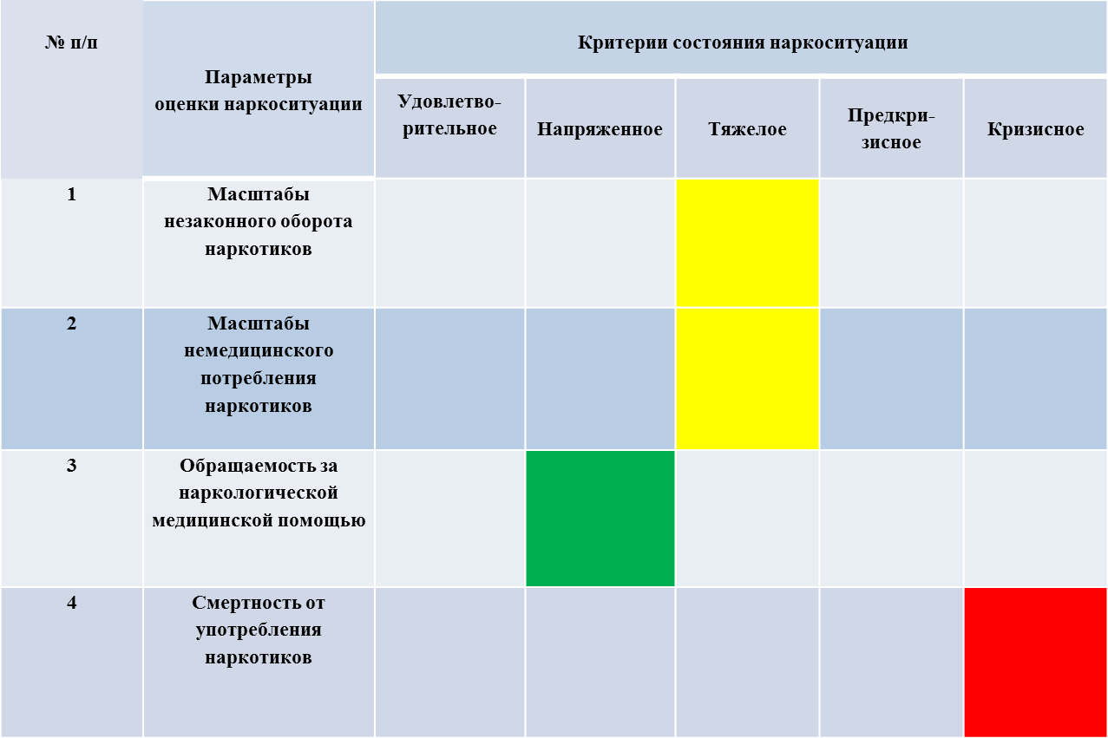

В целях стабилизации наркоситуации в Ленинградской области, предупреждения негативных тенденций ее развития, на 2020 год необходимо выделить следующие направления правоохранительной и профилактической деятельности:
- организация и проведение мониторинга наркоситуации, результаты которого помогут принимать обоснованные управленческие решения, направленные на оздоровление наркоситуации;
- развитие системы антинаркотической пропаганды и рекламы;
- продолжение проведения профилактических антинаркотических акций;
- организация раннего выявления лиц, потребляющих наркотики, путем проведения психологического и медицинского тестирования в образовательных организациях;
- дальнейшее повышение эффективности деятельности антинаркотических комиссий муниципальных районов (городского округа) Ленинградской области;
- активизация работы по взаимодействию муниципальных образований с социально активными общественными организациями, занимающимися реабилитацией и ресоциализацией наркозависимых, по вопросам оказания государственной поддержки;
- продолжение реализации мероприятий по реабилитации и ресоциализации лиц, потребляющих наркотические средства и психотропные вещества в немедицинских целях;
- продолжение проведения антинаркотических мероприятий в рамках реализации Государственных и муниципальных программ Ленинградской области;
- развитие и поддержка добровольческих (волонтерских) организаций и объединений, работающих с молодежью;
- совершенствование методик противодействия распространению наркотиков посредством использования современных информационных технологий, таких как сеть Интернет, мобильная связь, системы безналичных электронных платежей, а также почтовой пересылки наркотиков.
_______________________________________________________
Аппарат антинаркотической комиссии
Ленинградской области

Далее - АППГ
Далее – «ЛОНД»
Далее - «ВМНД»
Далее – «ППМО»
Далее – «ГУ МВД России»
Далее – «УФСИН России»
Далее – ФКУ УИИ
Далее - «АНК ЛО»
Далее – «СПТ»

